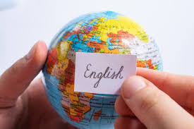
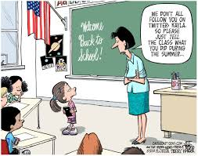

Undervisningsplan 6. klasse – Engelsk

Uge | Tema | Mål
32-36 | Athletes  Communication strategies | - Eleven har viden om kommunikationsstrategier og sproglæringsstrategier og kan anvende dem i praksis.  - Eleven kan indgå i samtaler omkring sportslige dilemmaer.  - Eleven kan give udtryk for egne holdninger omkring sportslige dilemmaer og relatere det til sit eget liv.
37-41 | Social media | - Eleven har viden om brugen af sociale medier.  - Eleven har viden om reklamer på sociale medier.  - Eleven kan forholde sig til fordele og ulemper ved brugen af sociale medier.  - Eleven kan samtale om sociale mediers plads i sit eget liv.
43-48 | Global issues  The UN sustainable development goals  Carbon footprint | - Eleven kender til vigtigheden af FN’s verdensmål.  - Eleven kan undersøge og forholde sig til en problemstilling med udgangspunkt i FN’s verdensmål.  - Eleven kan samtale om globale problemstillinger og relatere det til sit eget liv.
49-51 | Christmas | - Eleven kender til baggrunden for højtiden jul.  - Eleverne kan producere et juleeventyr.
2-10 | USA  - Thanksgiving  - Valentines Day  - Super Bowl | - Eleven har kendskab til historiske mærkedage og hovedbegivenheder i USA.  - Eleven kan deltage i samtaler om forhold i USAs historie og forholde sig til problematikkerne.
11-17 | Super heroes and real life heroes | - Eleven kan udpege karakteristika for en superhelt.  - Eleven har kendskab til amerikanske tegneserier og tegneseriefigurer.  - Eleven kan deltage i en diskussion om hverdagens helte og lave en personkarakteristik.
18-25 | Travel the world | - Eleven kender til forskellige dialekter af det engelske sprog.  - Eleven har en forståelse for det engelske sprogs udbredelse og anvendelse i verden.  - Eleven har kendskab til og forståelse for forskellige kulturer rundt om i verden og kan sætte det i perspektiv til sit eget liv.

